Если вы или кто-то из ваших близких столкнулся с этой проблемой, не откладывайте визит на завтра, не тешьте себя мыслью, что само пройдет.
Мы находимся по адресу: г. Белгород, ул. Волчанская д. 159, «Областной наркологический диспансер», телефон круглосуточной горячей линии 8-960-620-47-67
У нас работают высококвалифицированные врачи-психиатры–наркологи, психотерапевт, медицинские психологи
и специалисты по социальной работе, которые помогут справиться
с зависимостью.
Областной наркологический диспансер – это возможность
для каждого человека выиграть борьбу со своей зависимостью.
При самостоятельном обращении несовершеннолетнего
и его родителей помощь врача-психиатра-нарколога и медицинского психолога будет оказана анонимно, бесплатно.



МЫ ЗА ЗДОРОВЫЙ ОБРАЗ ЖИЗНИ!

ОБЛАСТНОЕ ГОСУДАРСТВЕННОЕ БЮДЖЕТНОЕ УЧРЕЖДЕНИЕ ЗДРАВООХРАНЕНИЯ
«ОБЛАСТНОЙ НАРКОЛОГИЧЕСКИЙ ДИСПАНСЕР»

ПАМЯТКА ДЛЯ РОДИТЕЛЕЙ
ПРИЗНАКИ УПОТРЕБЛЕНИЯ ЛЕКАРСТВЕННЫХ ПРЕПАРАТОВ БЕЗ НАЗНАЧЕНИЯ ВРАЧА



БЕЛГОРОД 2026 г
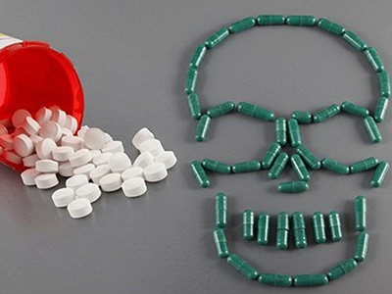

Признаки употребления аптечных препаратов
Физическое состояние (вне стадии опьянения):
1. Зрачки: очень узкие (как точки) – или, наоборот, расширенные.

2. Сон: патологическая сонливость днем, но при этом беспокойный или отсутствующий сон ночью.
3. Кожа: сухость во рту, постоянная жажда, обильное потоотделение или холодный липкий пот.
4. ЖКТ: частая тошнота, рвота без причины, запоры или диарея.

Поведенческие «звоночки»:
1. «Стеклянный» взгляд: ребенок смотрит «сквозь» вас, внимание рассеяно.
2. Речь: «Каша во рту», смазанная дикция, как у сильно пьяного,
но без запаха алкоголя.
3. Нарушение координации: спотыкается на ровном месте,
не может попасть пальцем в нужную кнопку телефона.
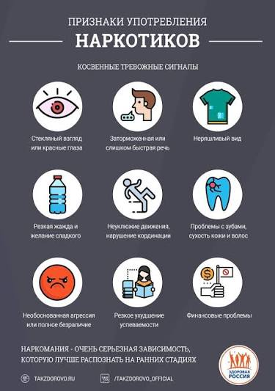
4. Резкая смена активности: то засыпает на ходу, то становится болтливым и гиперактивным.
Эмоциональные «качели»:
- Раздражительность, агрессия при попытке забрать аптечку или задать вопросы.
- Истерики или глубокая депрессия, когда препарат перестает действовать (синдром отмены).
Главные отличия от наркотиков. Ребенок может не выглядеть в состоянии опьянения – часто это состояние похоже на сильную усталость или ОРВИ.

